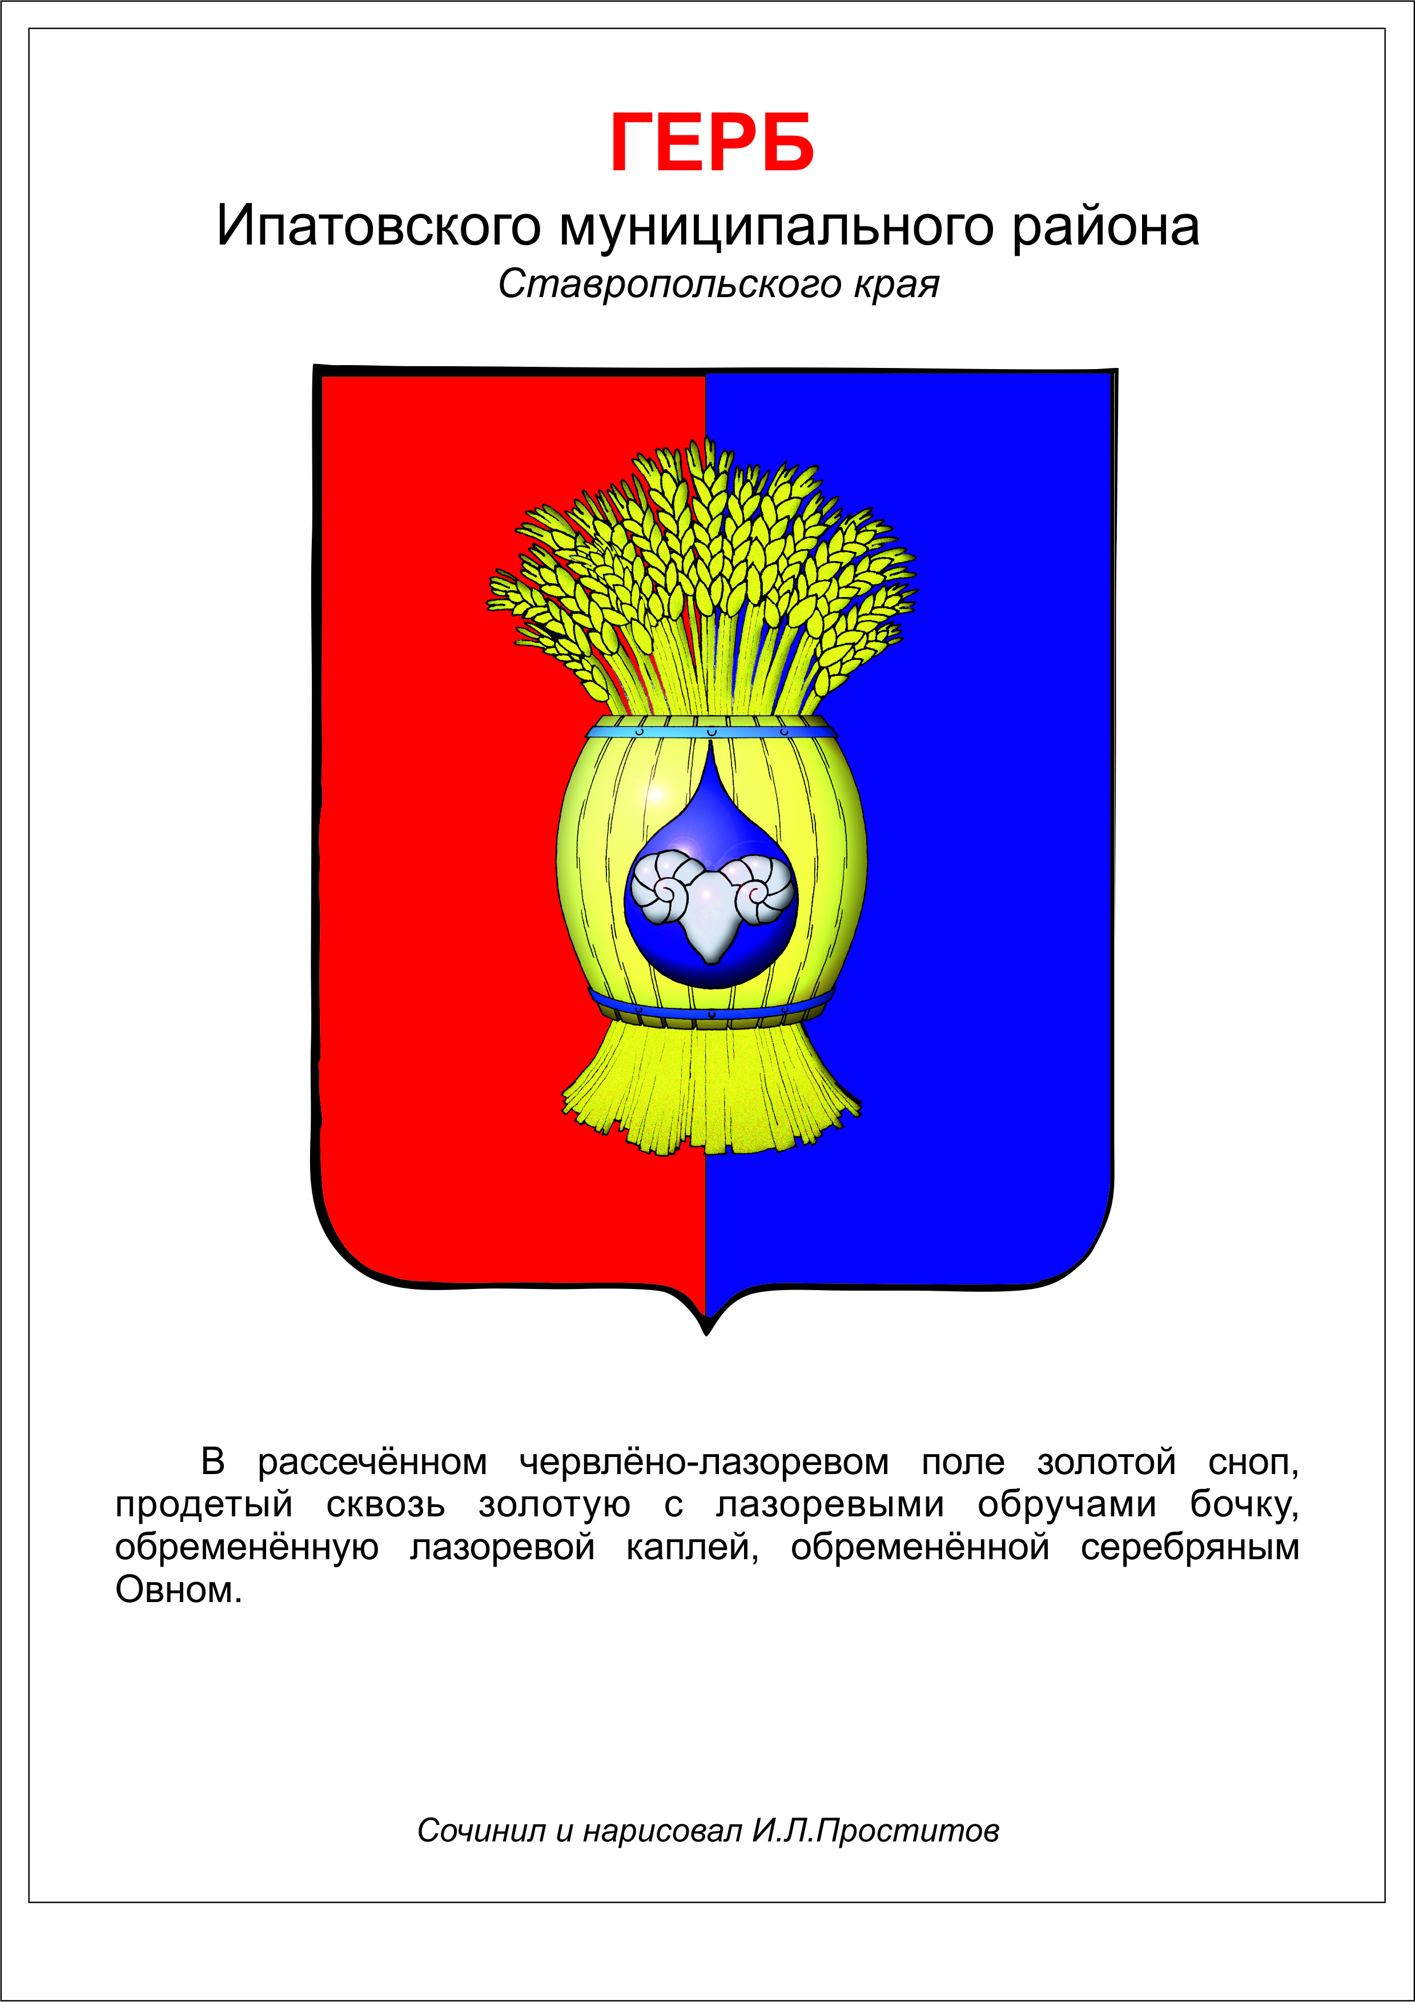

ДУМА ИПАТОВСКОГО МУНИЦИПАЛЬНОГО округа
СТАВРОПОЛЬСКОГО КРАЯ
ВТОРОГО СОЗЫВА
РЕШЕНИЕ

22 апреля 2025 г. г. Ипатово № 40

О внесении изменений в решение Думы Ипатовского муниципального округа Ставропольского края от 05 марта 2024г. № 11«О звании «Почетный гражданин Ипатовского муниципального округа Ставропольского края»

В соответствии с Федеральным законом от 06 октября 2003 г. № 131-ФЗ «Об общих принципах организации местного самоуправления в Российской Федерации», Уставом Ипатовского муниципального округа Ставропольского края
Дума Ипатовского муниципального округа Ставропольского края

РЕШИЛА:

1. Внести в решение Думы Ипатовского муниципального округа Ставропольского края от 05 марта 2024г. № 11«О звании «Почетный гражданин Ипатовского муниципального округа Ставропольского края» следующие изменения:
1.1. Пункт 16 изложить в следующей редакции:
«16. Решение Думы о присвоении звания публикуется в сетевом издании органов местного самоуправлении Ипатовского муниципального округа Ставропольского края «Правовой портал Ипатовского муниципального округа Ставропольского края» (https://ипатово-право.рф) в информационно-телекоммуникационной сети «Интернет».».
1.2. В пункте 28 после слов «официальном сайте» добавить слово «администрации».

2. Опубликовать настоящее решение в сетевом издании органов местного самоуправлении Ипатовского муниципального округа Ставропольского края «Правовой портал Ипатовского муниципального округа Ставропольского края» (https://ипатово-право.рф) в информационно-телекоммуникационной сети «Интернет».

3. Настоящее решение вступает в силу после его официального опубликования.

Председатель Думы
Ипатовского муниципального округа
Ставропольского края Л.К. Балаба

Исполняющий обязанности главы
Ипатовского муниципального округа
Ставропольского края, первый
заместитель главы администрации
Ипатовского муниципального округа

Ставропольского края Т.А. Фоменко

